Министерство энергетики и электрификации СССР

НОРМЫ РАСХОДА ГАЗОМАЗУТНОГО ТОПЛИВА ПРИ СЖИГАНИИ КАМЕННЫХ
УГЛЕЙ С ВЫХОДОМ ЛЕТУЧИХ ВЕЩЕСТВ МЕНЕЕ 20 % НА ТЕПЛОВЫХ
ЭЛЕКТРОСТАНЦИЯХ МИНЭНЕРГО СССР

РД 34.10.501-90

УДК 621.311.2.22.621.315.56 (083.74)

Срок действия установлен
с 01.06.90 г.
до 01.06.95 г.
Срок действия продлен до 31.12.99 г.
Начальником Департамента науки и техники А.П. Берсеневым 25.04.96 г.

РАЗРАБОТАНО Фирмой по наладке, совершенствованию технологии и эксплуатации электростанций и сетей ОРГРЭС

ИСПОЛНИТЕЛИ Л.Д. ЛЕВИН, Н.Л. ЛЕБЕДЕВА, Н.К. ВОЛОКИТИНА, Г.А. БОТОВА

УТВЕРЖДЕНО Министерством энергетики и электрификации СССР 14.06.90 г.
Заместитель министра А.Ф. ДЬЯКОВ

1. ОБЩИЕ ПОЛОЖЕНИЯ

1.1. Настоящие Нормы издаются взамен "Норм расхода мазута или газа при сжигании углей с выходом летучих веществ менее 20% на тепловых электростанциях Минэнерго СССР: HP-34-00-84-85" (М.: СПО Союзтехэнерго, 1985).
1.2. Нормы являются обязательными для тепловых электростанций, сжигающих угли с выходом летучих веществ менее 20%, а также организаций Минэнерго СССР, планирующих, распределяющих, контролирующих расход газомазутного топлива на этих ТЭС.
1.3. Нормы предназначены для определения расхода газомазутного топлива в зависимости от качества сжигаемого угля, паропроизводительности котлов и производительности пылеприготовительных установок.
1.4. Минимально необходимый расход газомазутного топлива складывается из расхода на:
- растопки котлов и пуски блоков;
- технологические нужды при различных отклонениях в работе основного и вспомогательного оборудования;
- восполнение недостающего количества тепла при сжигании угля ухудшенного качества для выполнения заданного графика нагрузки. При этом не должно быть вынужденного снижения мощности электростанции из-за ограничения паропроизводительности котлов;
- повышение температурного уровня в топке для обеспечения устойчивого горения и нормального выхода жидкого шлака для котлов с жидким шлакоудалением.

2. НОРМЫ РАСХОДА ГАЗОМАЗУТНОГО ТОПЛИВА НА РАСТОПКИ КОТЛОВ
С ПОПЕРЕЧНЫМИ СВЯЗЯМИ И ПУСКИ БЛОКОВ

2.1. Нормы расхода газомазутного топлива (в пересчете на условное топливо) на одну растопку из холодного состояния (при полностью остывшем котле и паропроводах) для котлов различных типоразмеров даны в табл. 1.
Таблица 1

Нормы расхода газомазутного топлива на одну растопку котла из холодного состояния (в пересчете на условное топливо)

Паропроизводительность котла, т/ч | Параметры пара |  |  | Норма, т
Паропроизводительность котла, т/ч | Давление, МПа (кгс/см²) | Температура, °С |  | Норма, т
Котлы барабанные на давление пара 14 МПа (140 кгс/см²)
420 | 14 (140) | 560 |  | 60
320 | 14 (140) | 560 |  | 40
210 | 14 (140) | 560 |  | 25
Котлы барабанные на давление пара 10 МПа (100 кгс/см²)
430 | 10 (100) | 540 |  | 45
220-230 | 10 (100) | 510-540 |  | 20
160-170 | 10 (100) | 510-540 |  | 17
110-120 | 10 (100) | 510-540 |  | 12
Котлы барабанные на давление пара менее 4,5 МПа (45 кгс/см²)
200-220 | 3,1-3,5 (31-35) | 420 | 14
150-190 | 3,2-3,5 (32-35) | 420 | 11
110-140 | 3,3-3,5 (33-35) | 400-425 | 9
70-90 | 3,9-4,5 (39-45) | 420-450 | 7
50 и менее | - | 440 и менее | 5
Котлы прямоточные на давление пара 10 МПа (100 кгс/см²)
220-230 | 10 (100) | 510-540 | 14

Примечание. Для котлов, не вошедших в табл. 1, норма расхода газомазутного топлива принимается равной норме ближайшего по параметрам котла.

2.2. Расход газомазутного топлива на растопку котлов из других тепловых состояний определяется как доля от нормы расхода газомазутного топлива на растопку из холодного состояния в зависимости от остаточного давления в барабане котла (рис. 1).
2.3. Нормы расхода газомазутного топлива (в пересчете на условное топливо) на пуски блоков различной мощности из холодного состояния t_{цвд}≤150°С) даны в табл. 2.

Таблица 2

Нормы расхода газомазутного топлива на один пуск блока из холодного состояния
(в пересчете на условное топливо)

Мощность блока, МВт | Норма, т
Мощность блока, МВт | Моноблоки | Дубль-блоки
Мощность блока, МВт | Моноблоки | Всего | В том числе
Мощность блока, МВт | Моноблоки | Всего | I корпус | II корпус
150 | 120 | - | - | -
200 | 140 | - | - | -
300 | - | 220/265 | 135/180 | 85
800 | - | 570 | 400 | 170
___________________
В знаменателе без обогрева фланцевых шпилек ЦВД турбины.

2.4. Расход газомазутного топлива на пуски блоков из других тепловых состояний составляет:
- из горячего состояния (время простоя менее 24 ч без специального расхолаживания) - 35-45% расхода на пуск из холодного состояния;
- из неостывшего состояния (промежуточное между холодным и горячим состоянием) - 75-85% расхода на пуск из холодного состояния.

3. НОРМЫ РАСХОДА ГАЗОМАЗУТНОГО ТОПЛИВА НА ТЕХНОЛОГИЧЕСКИЕ
НУЖДЫ, СВЯЗАННЫЕ С РАЗЛИЧНЫМИ ОТКЛОНЕНИЯМИ В РАБОТЕ
ОСНОВНОГО И ВСПОМОГАТЕЛЬНОГО ОБОРУДОВАНИЯ

3.1. Расход газомазутного топлива на технологические нужды включает расход на поддержание устойчивого горения во время кратковременных разгрузок и остановов, связанных с отключением основного и вспомогательного оборудования, срабатыванием пыли из бункеров, нарушением режима горения по разным причинам, включением автоматов подхвата факела и т.д., и составляет для углей марок АШ, Т, ОС при жидком шлакоудалении не более 3%, при твердом шлакоудалении не более 2% по тепловыделению.
3.2. Для котлов, оборудованных надподовыми горелками в целях предотвращения шлакования леток и более устойчивого выхода жидкого шлака, нормы расхода газомазутного топлива на технологические нужды увеличиваются до 6% по тепловыделению.

4. НОРМЫ РАСХОДА ГАЗОМАЗУТНОГО ТОПЛИВА ДЛЯ ВОСПОЛНЕНИЯ
НЕДОСТАЮЩЕГО КОЛИЧЕСТВА ТЕПЛА ПРИ СЖИГАНИИ
УГЛЯ УХУДШЕННОГО КАЧЕСТВА

Каждый котел спроектирован на сжигание угля определенной марки с расчетными качественными характеристиками и расчетным расходом топлива () при номинальной нагрузке котла (D_{ном}). При этом в соответствии с нормами проектирования предусматривается запас по производительности пылеприготовительных установок К_{з}, который позволяет при некоторых отклонениях основных качественных характеристик топлива работать с номинальной нагрузкой.
При ухудшении качества угля для поддержания заданных нагрузок сначала реализуется весь запас по производительности мельниц путем подачи угля в количестве, превышающем расчетное. При дальнейшем ухудшении качества угля, когда запас по производительности мельниц полностью исчерпан, добавляется газомазутное топливо для восполнения недостающего количества тепла, тем самым снимаются ограничения по паропроизводительности котлов (при отсутствии ограничений по шлакованию).
Расход газомазутного топлива на восполнение тепла определяется по номограмме рис. 2, а, б для углей марки АШ и по номограмме рис. 3, а, б для углей марки Т.
Номограммы построены в относительных величинах, поэтому применимы для углей с выходом летучих веществ менее 20% с различными качественными характеристиками при сжигании их на всех типах котлов. Теплота сгорания угля дана в долях расчетной ; нагрузка котла - в долях номинальной D_{к}/D_{ном}; расход угля при разных нагрузках и качестве угля - в процентах расчетного количества В_{к}/.
Запас по производительности мельниц оценивается коэффициентом K_{з} который определяется путем сопоставления потребности котла в топливе при расчетном его качестве и номинальной нагрузке котла с суммарной производительностью систем пылеприготовления
K_{з}=,
где - расход угля расчетного качества при номинальной нагрузке котла, т/ч;
- располагаемый расход топлива на котел, т/ч;
=В_{мц}/nK_{г},
где В_{мц} - максимальная рабочая производительность мельницы по размолу или сушке (из двух полученных значений производительности мельницы - размольной или сушильной - в расчет принимается меньшее значение), т/ч;
- максимальная рабочая размольная производительность мельницы, определенная по данным испытаний при условии обеспечения максимально возможного расхода сушильного агента и получения приемлемого качества пыли;
- максимальная рабочая сушильная производительность, определенная при максимальной температуре и расходе сушильного агента и минимальной температуре аэросмеси за мельницей при нормативных присосах. Если присосы выше, необходимо проведение мероприятий для достижения их нормативных значений;
n - количество систем пылеприготовления, установленных на котле;
К_{г} - средний коэффициент готовности системы пылеприготовления, характеризующий совершенство организации ремонта пылеприготовительного оборудования, мало зависит от типа мельниц и марки размалываемого топлива. Для базовых режимов работы К_{г} принимается равным 0,9, что соответствует его среднему значению для большинства электростанций с удовлетворительной организацией ремонта. При переменном по нагрузке режиме работы оборудования К_{г} в часы прохождения максимума следует принимать равным 0,95. Для этого необходимо организовать ремонт пылеприготовительного оборудования во время работы котлов при сниженной нагрузке. В случае невозможности обеспечения данных значений К_{г} приводится его фактическое значение с одновременным указанием мероприятий, направленных на его повышение.
Определение располагаемого расхода топлива в схемах с промбункером должно проводиться с учетом возможности накопления пыли в часы провала нагрузки и ее последующего использования в часы пик.
В левой части номограмм рис. 2, а, б и 3, а, б дана зависимость расхода угла от его качества (теплоты сгорания). Например, при нагрузке котла 0,9 D_{ном} и снижении теплоты сгорания угля марки АШ до 0,8 расход угля составит 1,17 (см. рис. 2, а, б точка А). При той же нагрузке котла и снижении теплоты сгорания угля марки Т до 0,8 расход угля составит 1,14 (см. рис. 3, а, б, точка А).
В правой части номограмм в зависимости К_{з} определяется расход газомазутного топлива на восполнение недостающего количества тепла с углем ухудшенного качества. Так, при тех же исходных данных (точка А:D_{к}=0,9D_{ном} и =8) при К_{з}=1,0 расход газомазутного топлива для углей марки АШ составит 16,7% расхода угля (см. рис. 2, б), или 14,3% всего расхода топлива в условном исчислении (см. рис. 2, а). Для углей марки Т расход газомазутного топлива составит 13,8% расхода угля (рис. 3, б) и 12,1% всего расхода топлива (см. рис. 3, а). При увеличении коэффициента запаса на 10% (К_{з}=1,1) расход газомазутного топлива снизится соответственно для углей марки АШ до 6,1% (см. рис. 2, б) и 5,7% (см. рис. 2, а), а для углей марки Т до 3,4% (см. рис. 3, а) и 3,3% (см. рис. 3, б).

5. НОРМЫ РАСХОДА ГАЗОМАЗУТНОГО ТОПЛИВА ДЛЯ ОБЕСПЕЧЕНИЯ
УСТОЙЧИВОГО ГОРЕНИЯ В ТОПОЧНОЙ КАМЕРЕ

Для обеспечения устойчивого воспламенения и горения пыли в топке, а также предотвращения шлакования леток для котлов с жидким шлакоудалением и при сжигании низкокачественных углей марок АШ и Т необходима постоянная подсветка факела высококалорийным газомазутным топливом.
Определение расхода мазута производилось опытным и расчетным путем из условий поддержания постоянного температурного уровня в ядре факела отдельно для углей марки АШ и марки Т. На основании этих данных получены зависимости расхода мазута от теплоты сгорания угля марки АШ и марки Т, которые представлены на рис. 4 и 5 (в процентах расхода условного топлива). Расход газа увеличивается на 10% по сравнению с расходом мазута при одинаковых условиях.
Для устойчивого горения угля марки АШ с теплотой сгорания =4000 ккал/кг при D_{к}=0,9 D_{ном} требуется 26% мазута или 28,6% газа (см. рис. 4). Для устойчивого горения угля марки Т с теплотой сгорания =4500 ккал/кг при D_{к}=0,9 D_{ном} требуется 8,2% мазута или 9,0% газа (см. рис. 5) от расхода топлива при этих условиях (в условном исчислении).

6. ПРИМЕРЫ РАСЧЕТА

Пример 1. Расчет среднесуточного расхода мазута.
Котел ТП-100 однокорпусный с жидким шлакоудалением, D_{ном}=640 т/ч, работающий в блоке с турбиной 200 МВт.
Расчетное топливо - донецкий уголь марки АШ, =5800 ккал/кг.
Расчетный расход топлива при проектном качестве угля =86,5 т/ч.
Фактическое топливо - донецкий уголь марки АШ, =4640 ккал/кг, что составляет 0,8
Режим работы котла:
τ₁=10 ч при D₁=0,8 D_{ном};
τ₂=10 ч с нагрузкой D₂=0,9 D_{ном};
τ₃=4 ч с нагрузкой D₃=D_{ном}.
Среднесуточная нагрузка котла:
D_{ном}=0,88 D_{ном.}
На котле установлены две системы пылеприготовления с шаровыми барабанными мельницами Ш-50 и промежуточными бункерами.
Вместимость промбункера по пыли V_{макс}=250 т.
Минимальный запас пыли в каждом промбункере, необходимый для устойчивой работы питателей пыли, V_{мин}=150 т.
Срабатываемый запас пыли в одном промбункере
V_{макс}-V_{мин}=100 т,
в двух бункерах, установленных на котле,
2 (V_{макс}-V_{мин})=200 т.
Нормальная производительность мельницы В_{мц}=50 т/ч с коэффициентом готовности К_{г}=0,95.
Коэффициент запаса мельниц
К_{з}=
Определение расхода мазута:
а) норма расхода мазута при нагрузке 0,8 D_{ном} принимается равной расходу мазута, необходимого для устойчивого горения в топочной камере Н₁=17% (см. рис. 4), так как мазут для восполнения недостающего количества угольной пыли при данных условиях работы котла не нужен (см. рис. 2, а);
б) норма расхода мазута при 0,9 D_{ном} принимается равной расходу мазута, необходимому для устойчивого горения в топочной камере Н₂=10% (см. рис. 4), так как этот расход одновременно восполнит и недостающее количество угольной пыли, равное 5,7% (см. рис. 2, а);
в) норма расхода мазута при D_{ном} определяется следующим образом:
- минимальный расход мазута, необходимый для поддержания устойчивого горения =10% (см. рис. 4);
- расход мазута для восполнения недостающего количества угольной пыли (см. рис. 2, а) =15,2% всего условного топлива, который составляет 129,7% от =86,5 т/ч или
=112,2 т/ч,
в условном исчислении:
=74,4 т/ч;
- в том случае, если в промбункерах скопился запас угольной пыли, недостающее количество угольной пыли
=23,4 т берется из этого запаса.
Минимальная норма расхода мазута за сутки, необходимая для поддержания устойчивого горения, равна
=12,6%.
Суммарный расход топлива за сутки при =0,88 D_{ном} и =0,8 (см. рис. 2, а) - 114,1% расчетного:
В^{сут}==2368,7 т,
в условном исчислении:
=1570,1 т
Максимальный суточный расход угля в условном исчислении равен
1570,1=1372,3 т
или в натуральном исчислении
=2070 т
Номинальная производительность двух мельниц, установленных на котле, за сутки составит
=50⋅2⋅0,95⋅24=2280 т.
Следовательно, в течение суток в промбункерах скапливается
-=2280-2070=210 т угольной пыли и расход мазута для восполнения недостающего количества угольной пыли не нужен. Суммарный расход мазута за сутки (в условном исчислении)
=190,0 т.
Пример 2. Расчет среднесуточного расхода мазута.
Котел П-50 двухкорпусный с жидким шлакоудалением, D_{ном}=950 т/ч, работающий в блоке с турбиной 300 МВт.
Расчетное топливо - донецкий уголь марки Т, =5900 ккал/кг.
Расчетный расход топлива при проектном качестве угля
=116,0 т/ч.
Фактическое топливо - донецкий уголь марки Т, =4720 ккал/кг, что составляет 0,8 .
Режим работы котла:
τ₁=9 ч с нагрузкой D₁=0,8 D_{ном;}
τ₂=15 ч с нагрузкой D₂=D_{ном.}
Среднесуточная нагрузка котла:
D_{ном}=0,93 D_{ном.}
Суммарный расход топлива за сутки при =0,93 D_{ном} и =0,8 (см. рис. 3, а) - 117,6% расчетного
В^{сут}==3274 т,
или в условном исчислении =2207,6 т.
На каждом корпусе предусмотрена индивидуальная система пылеприготовления с шаровой барабанной мельницей Ш-50 и промежуточным бункером.
Вместимость промбункера по пыли V_{макс}=250 т.
Минимальный запас пыли в каждом промбункере, необходимый для устойчивой работы питателей пыли, V_{мин}=150 т.
Максимальный срабатываемый запас пыли в промбункере
V_{макс}-V_{мин}=250-150=100 т,
в двух промбункерах, установленных на котле,
2(V_{макс}-V_{мин})=200 т.
Номинальная производительность мельницы В_{мц}=72 т/ч с коэффициентом готовности К_{г}=0,9.
Коэффициент запаса мельниц
К_{з}==1,1.
Номинальная производительность двух мельниц, установленных на котле, за сутки равна
=72 2 0,9 24=3456 т.
Определение расхода мазута:
а) норма расхода мазута при 0,8 D_{ном} принимается равной расходу мазута, необходимому для устойчивого горения в топочной камере Н₁= 9,8% (см. рис. 5), так как мазут для восполнения недостающего количества угольной пыли при данных условиях работы котла не нужен (см. рис. 3, б);
б) норма расхода мазута при D_{ном} должна быть равной расходу мазута для восполнения недостающего количества угольной пыли Н₂=13% (см. рис. 3, б), так как мазут для поддержания устойчивого горения в топочной камере не нужен (см. рис. 5), а расход мазута на технологические нужды составляет 3%. Однако в рассматриваемой схеме есть промбункер для накапливания угольной пыли. В зависимости от количества накопленной в них пыли Н₂ будет снижаться, но не ниже чем 3%.
Минимальная норма расхода мазута за сутки, необходимая для поддержания устойчивого горения и на технологические нужды, равна
=5,2%.
Максимальный суточный расход угля равен (в условном исчислении)
2207,6=2092,8 т,
или в натуральном исчислении
=3103,7 т.
Так как номинальная производительность двух мельниц за сутки =3456 т, то в промбункерах за сутки могло бы скапливаться
=3456-3103,7=352,3 т
угольной пыли, однако суммарный объем бункеров гораздо меньше
(V_{макс}-V_{мин}) 2=200 т,
Следовательно, рекомендуется среднесуточную производительность мельницы снизить с 72 т/ч до =40,9 т/ч,
Расход мазута на восполнение недостающего количества угольной пыли не нужен.
Суммарный расход мазута за сутки (в условном исчислении) составит:
=114,8 т.
Если вместо мазута используется газ, то расход газа будет выше на 10%, т.е.
=126,3 т.

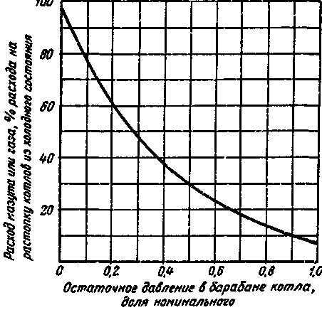
Рис. 1. Расход мазута или газа на растопку котлов из различных тепловых состояний

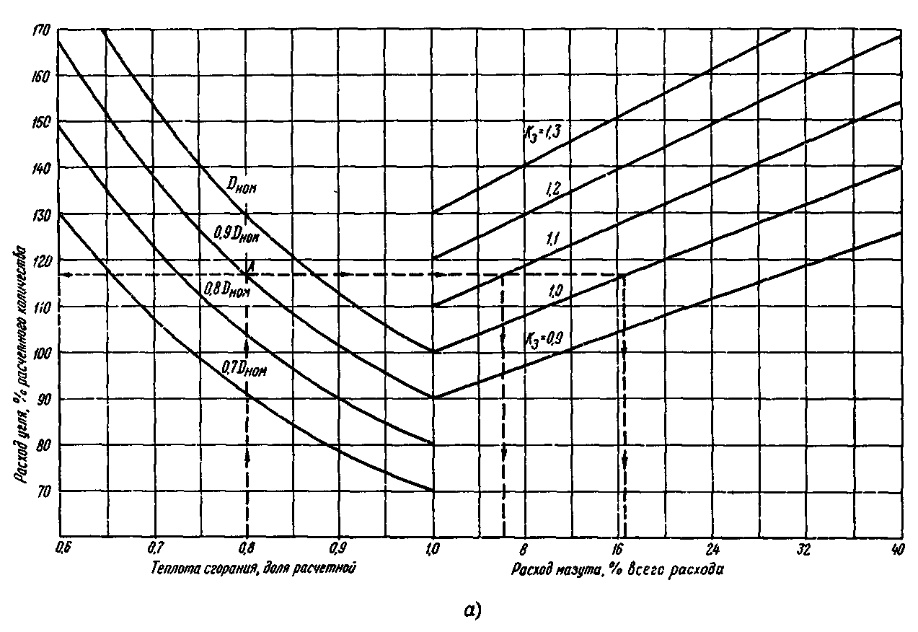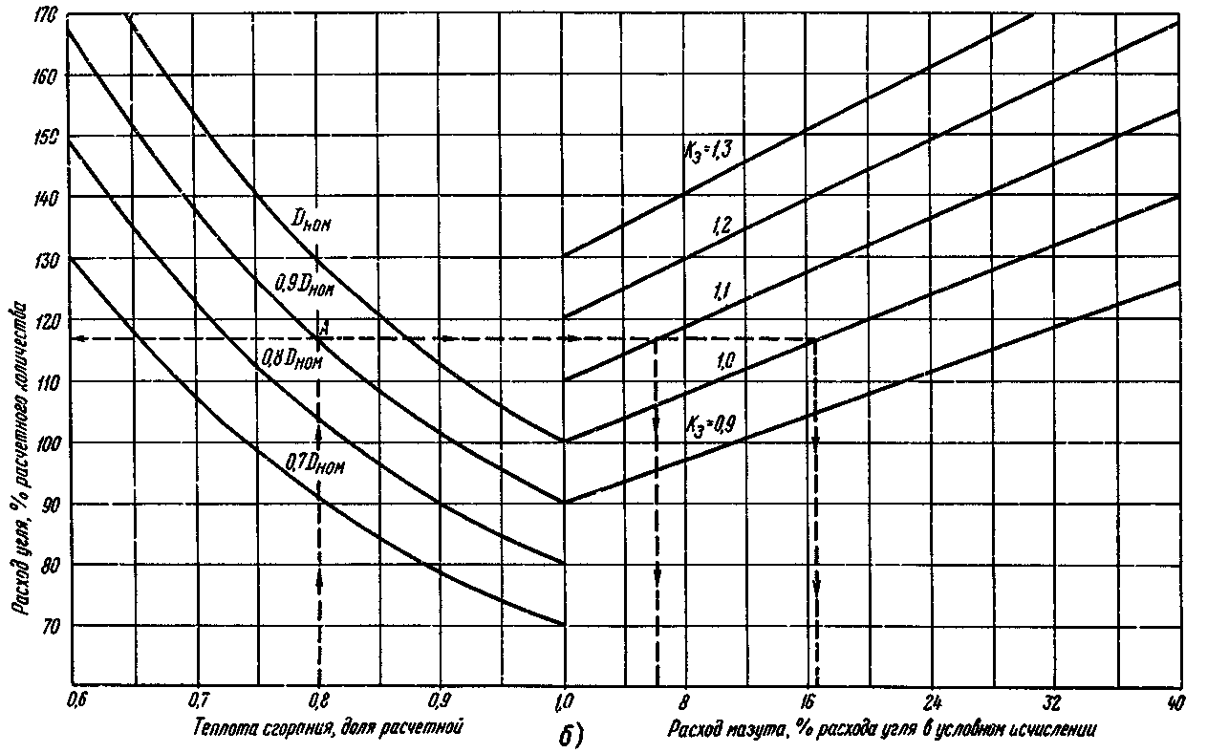

Рис. 2. Номограмма для определения расхода газомазутного топлива на восполнение недостающего количества тепла при сжигании углей марки АШ ухудшенного качества:
а - в процентах расхода всего топлива в условном исчислении; б - в процентах расхода угля в условном исчислении

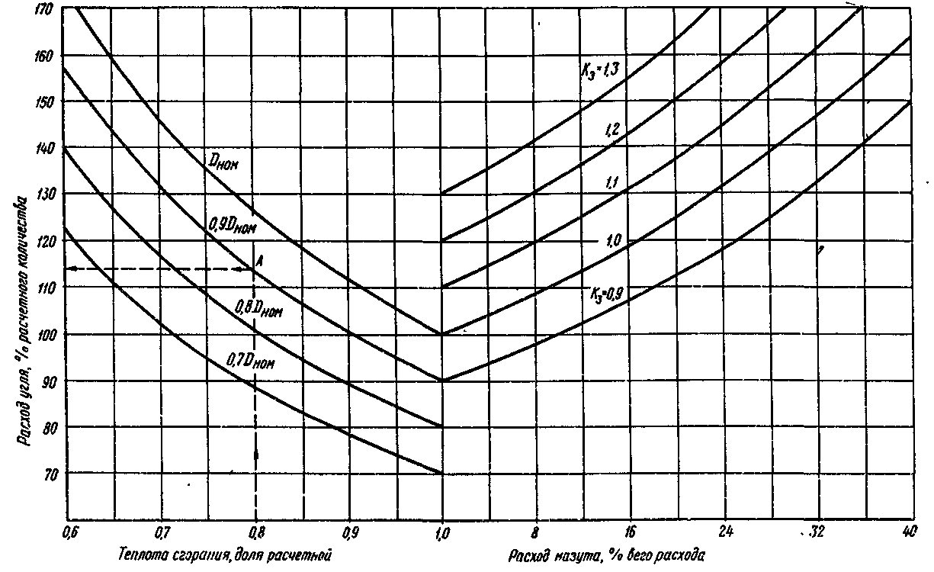
а)
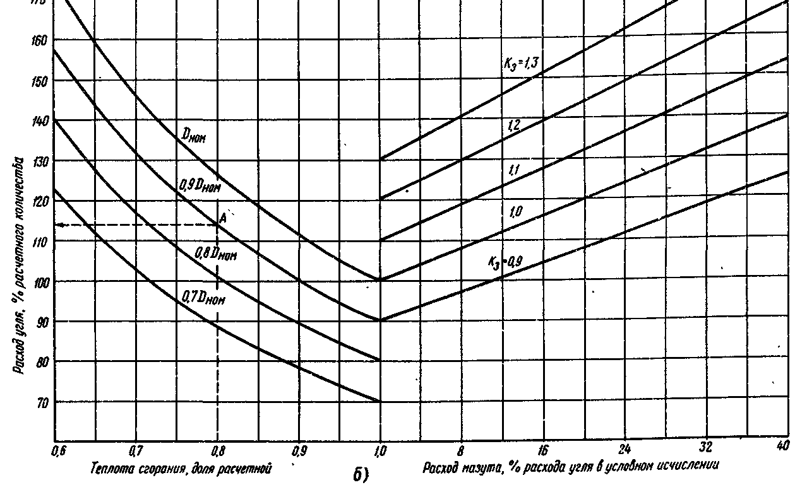
Рис. 3. Номограмма для определения расхода газомазутного топлива на восполнение недостающего количества тепла при сжигании углей марки Т ухудшенного качества:
а - в процентах всего расхода всего топлива в условном исчислении; б - в процентах расхода угля в условном исчислении

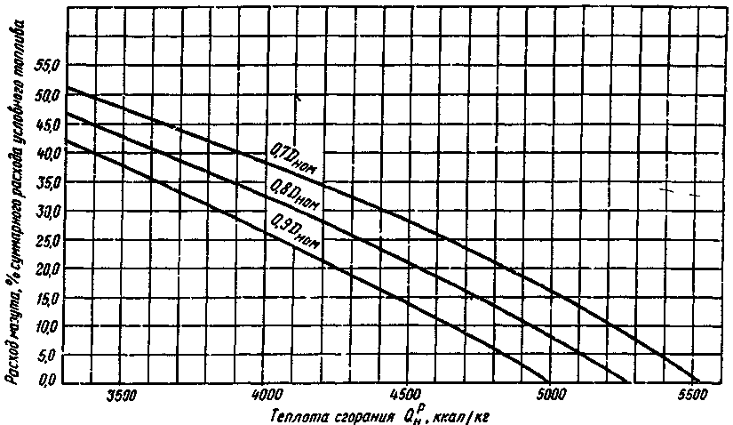
Рис. 4. Расход мазута на подсветку факела для обеспечения устойчивого горения в топочной камере для углей марки АШ

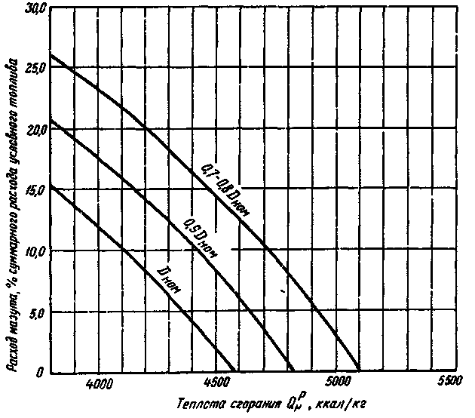

Рис. 5. Расход мазута на подсветку факела для обеспечения устойчивого горения в топочной камере углей марки Т

оглавление

1. Общие положения
2. Нормы расхода газомазутного топлива на растопки котлов с поперечными связями и пуски блоков
3. Нормы расхода газомазутного топлива на технологические нужды, связанные с различными отклонениями в работе основного и вспомогательного оборудования
4. Нормы расхода газомазутного топлива на восполнение недостающего количества тепла при сжигании угля ухудшенного качества
5. Нормы расхода газомазутного топлива для обеспечения устойчивого горения в топочной камере
6. Примеры расчета

